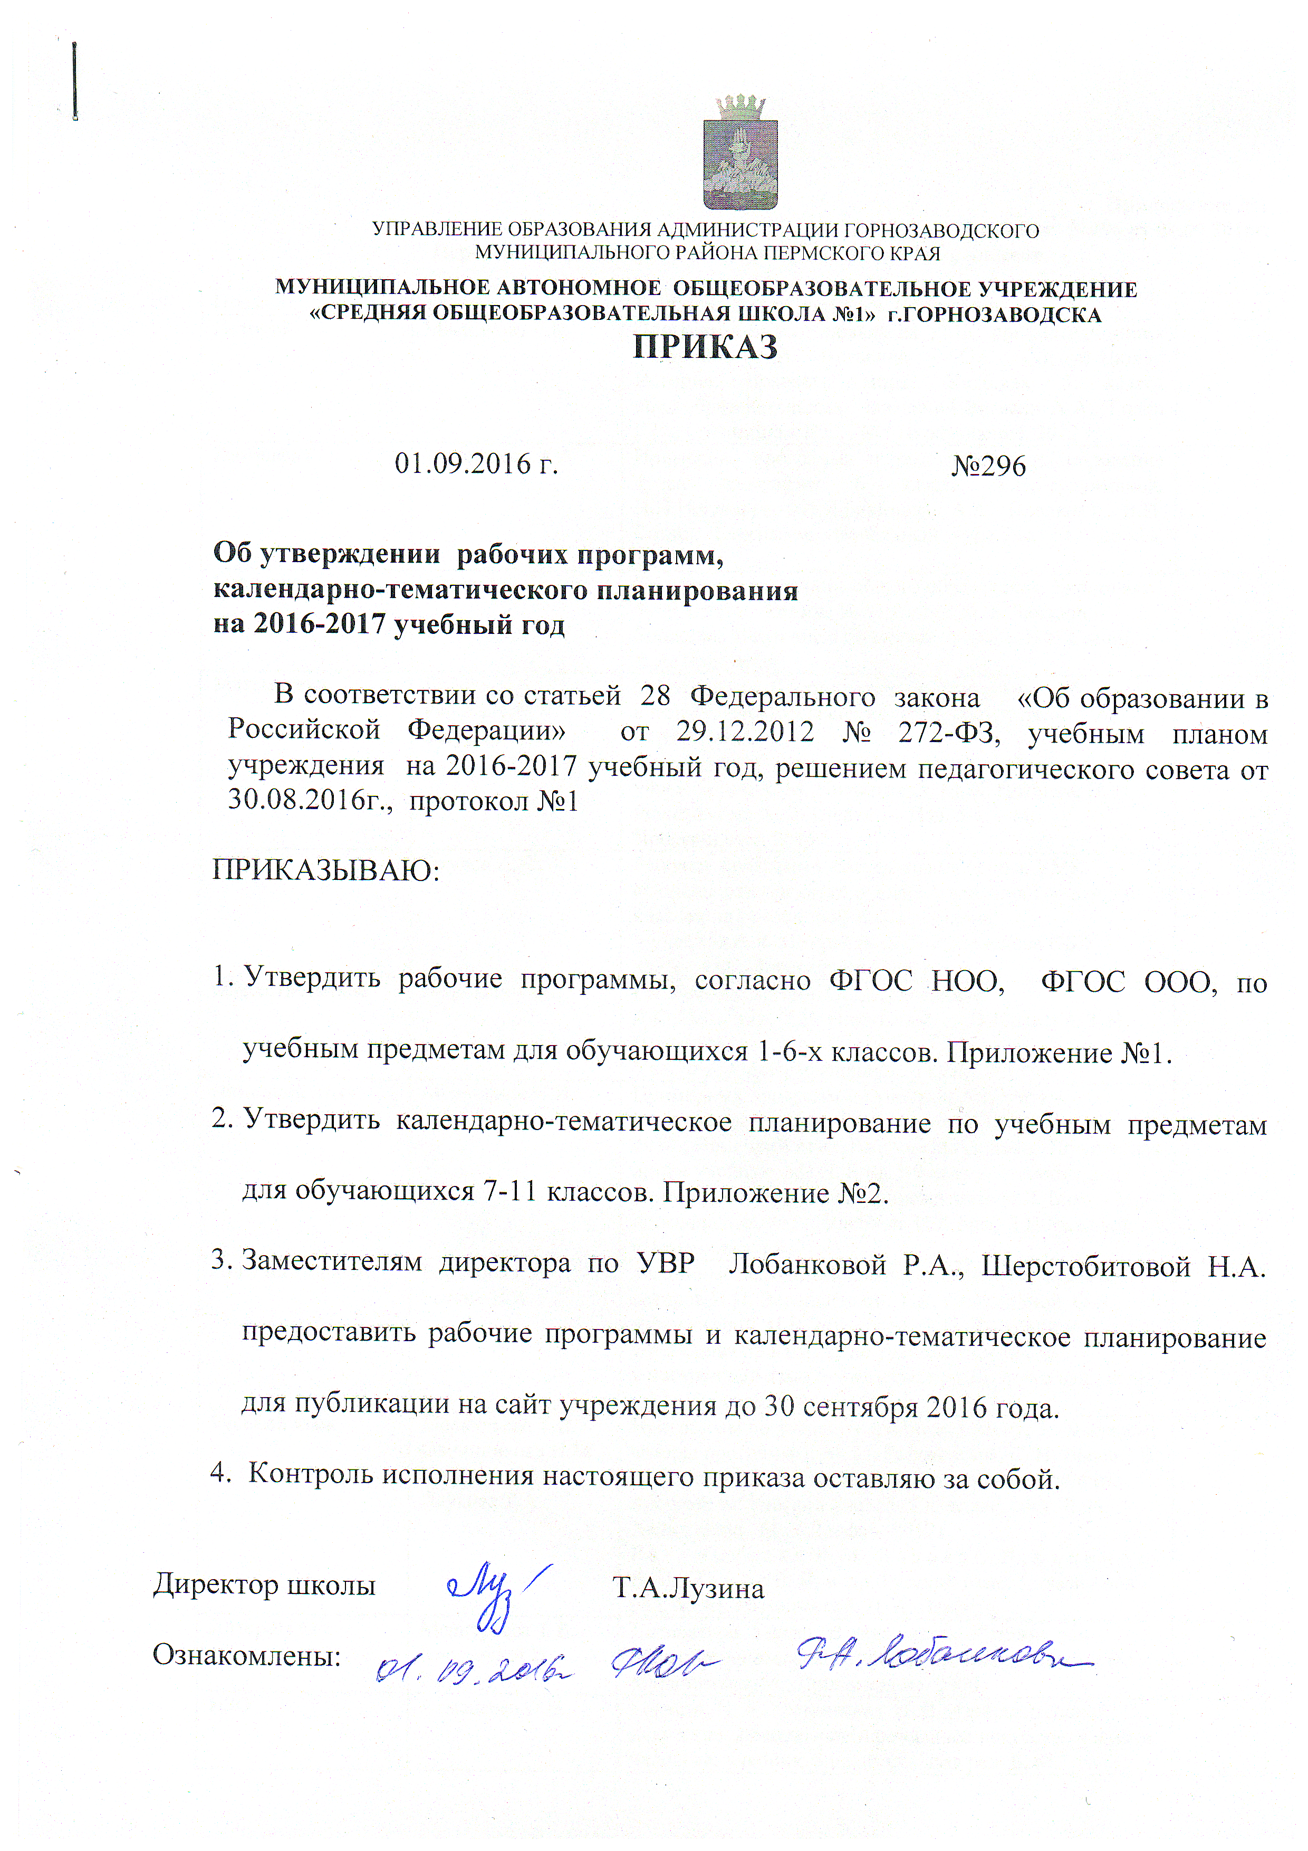

Приложение №1
к приказу №296 от 01.09.2016г.
Перечень рабочих программ для обучающихся 5-6-х классов.

Предмет | Учитель | Учебник. Автор учебника. Программа.
История | Мясникова Е.В. | Программа ориентирована на УМК: предметная линия учебников А.А. Вигасина - О.С. Сороко-Цюпы: История Древнего мира: Учеб.для 5 класса общеобразовательных заведений/Вигасин А.А., Годер Г.И., Свенцицкая И.С. –М.: Просвещение, 2012 г.
География | Теплоухова А.А. | Примерная программа и тематическое планирование курса географии 6 класса Т.П.Герасимовой, Н.П.Неклюковой.И.И.Баринова, А.А. Плешаков, В.И. Сонин. География. Начальный курс.5кл. М.: Дрофа, 2012 г.
Биология | Юркова С.К. | Программы основного общего образования. Биология. 5—9 классы. Авторы Н. И. Сонин, В. Б. Захаров. Биология. Введение в биологию. 5 класс. Н.И.Сонин, А.А. Плешаков
Математика | Данько Т.А.  Рябова А.Н.  Батураева Е.А. | «Математика. Сборник рабочих программ 5 – 6 классы», - М.Просвещение, 2014, составитель Т. А. Бурмистрова  Математика 5 класс: учебник для общеобразовательных учреждений. /С.М. Никольский, М. К. Потапов, Н. Н. Решетников, А. В. Шевкин – Изд. 5-е. – М.: Просвещение, 2015.
ОБЖ | Окулов А.И. | Рабочая программа составлена на основе УМК «Основы безопасности и жизнедеятельности» для 5-6 классов под редакцией А.Т. Смирнова:  - учебник А.Т. Смирнова, Б.О. Хренникова ОБЖ 5 класс. – М.: Просвещение, 2013
Обществознание | Мясникова Е.В. | Рабочая программа. Обществознание  А.Ф.Никитина, Т.Н. Никитиной. А.Ф.Никитин, Т.Н. Никитина.  Учебник «Обществознание», 5 класс, 6 класс
Немецкий язык | Морковина И.И. | Примерных программ по учебным предметам. Иностранный язык. 5-9 классы - М. : Просвещение, 2010.; Немецкий язык. Рабочие программы. Предметная линия учебников И.Л. Бим. 5-9 классы: пособие для учителей общеобразоват. учреждений/ И.Л. Бим. – М.: просвещение, 2011. Учебник И.Л.Бим, Л.И.Рыжовой «Немецкий язык»
Английский язык | Борисова Е.А.  Баскин В.А. | Учебно-методический комплект «Английс¬кий язык» авторов И.Н. Верещагиной, Т.А. Притыкиной, О.В. Афанасьевой, И.В. Михеевой, Н.В. Языковой и Примерная программа по учебным предметам. Иностранный язык 5-9 классы: проект.— 4-е изд., испр. – М.: Просвещение, 2011 г.
Русский язык | Меркурьева Т.В.  Овчинникова Н.М.  Киселева Л.И.  Паукова Т.А. | Программы по русскому (родному) языку, 5—9 классы, авторы программы: М. М. Разумовская, С. И. Львова, В. И. Капинос, В. В. Львов, Г. А. Богданова. («Рабочие программы. Русский язык. 5–9 классы», сост. Е. И. Харитонова , М.: «Дрофа».-2012)  Р а з у м о в с к а я М. М., Л ь в о в а С. И., К а п и н о с В. И., Л ь в о в В. В. и др. Русский язык. 5 класс / под ред. М. М. Разумовской, П. А. Леканта.
Литература | Меркурьева Т.В.  Киселева Л.И.  Паукова Т.А. | Литература. 5 класс. В двух частях. Учебник для общеобразовательных учреждений под редакцией В.Г. Маранцмана, М.: Просвещение, 2008.
ИЗО | Ахмадеева О.Н. | Горяева, Н. А., Островская, О. В. Изобразительное искусство. Декоративно-прикладное искусство в жизни человека: учебник. 5 кл., 6 кл. / под ред. Б. М. Неменского. – М.: Просвещение, 20013г.
Музыка | Ермакова А.Н.  Маслова Т.А. | Учебник. Сергеева Г.П. Музыка. 5 класс: М.:Просвещение, 2015.
Физическая культура | Рылова Е.С. | «Комплексная программа физического воспитания учащихся 1-11 классов» В.И.Лях, А.А.Зданевич. (М.: Просвещение, 2006 г.). Учебник. Матвеев А.П. Физическая культура. 5 класс: М.:Просвещение, 2015.

Приложение №2
к приказу №296 от 01.09.2016г.
Перечень календарно-тематических планов (рабочих программ) для обучающихся 7-11-х классов.

Предмет | Учитель | Учебник. Автор учебника. Программа. | Класс
История | Мясникова Е.В.  Окулов А.И. | Примерная программа основного общего образования по истории авторских программ А. Я. Юдовской, Л. М. Ванюшкиной и А. А. Данилова, Л. Г. Косулиной ( Программы общеобразовательных учреждений. История, обществознание. 5-11 классы. – М. Просвещение, 2007).
География | Теплоухова А.А.  Игошева Н.Л. | Примерная программы по учебным предметам. География. 6-9 классы: проект. – М. : Просвещение, 2010. – (Стандарты второго поколения).
Биология | Юркова С.К. | Программы основного общего образования. Биология. 5—9 классы. Авторы Н. И. Сонин, В. Б. Захаров. Биология
Математика | Данько Т.А.  Рябова А.Н.  Батураева Е.А. | «Математика. Сборник рабочих программ 5 – 6 классы», - М.Просвещение, 2014, составитель Т. А. Бурмистрова
Обществознание | Мясникова Е.В. | Примерная программа основного общего образования по обществознанию МО РФ 2004 г. Программы по обществознанию 10-11 классы, базовый уровень/ Под ред. Л.Н.Боголюбова, Н.И.Городецкой, Л.Ф.Ивановой, А.И.Матвеева  Обществознание: учеб. Для учащихся7,8,9, 10,11 кл. общеобразоват. Учреждений: базовый уровень/ под ред. Л.Н.Боголюбова. М., «Просвещение»/ 2012.
Немецкий язык | Морковина И.И. | Примерных программ по учебным предметам. Иностранный язык. 5-9 классы - М. : Просвещение, 2010.; Немецкий язык. Рабочие программы. Предметная линия учебников И.Л. Бим. 5-9 классы: пособие для учителей общеобразоват. учреждений/ И.Л. Бим. – М.: просвещение, 2011. Учебник И.Л.Бим, Л.И.Рыжовой «Немецкий язык»
Английский язык | Борисова Е.А.  Баскин В.А. | Учебно-методический комплект «Английс¬кий язык» авторов И.Н. Верещагиной, Т.А. Притыкиной, О.В. Афанасьевой, И.В. Михеевой, Н.В. Языковой и Примерная программа по учебным предметам. Иностранный язык 5-9 классы: проект.— 4-е изд., испр. – М.: Просвещение, 2011 г.
Русский язык | Меркурьева Т.В.  Франко А.А.  Киселева Л.И.  Ошуркова Л.П.  Овчинникова Н.М. | Программы по русскому (родному) языку, 5—9 классы, авторы программы: М. М. Разумовская, С. И. Львова, В. И. Капинос, В. В. Львов, Г. А. Богданова. («Рабочие программы. Русский язык. 5–9 классы», сост. Е. И. Харитонова , М.: «Дрофа».-2012) программы общеобразовательных учреждений по русскому языку для 10-11 классов, допущенной Министерством образования и науки Российской Федерации ( авторы: А.И. Власенков, Л.М. Рыбченкова, Н.А. Николина. М.: Просвещение 2010) Учебник: А.И.Власенков, Л.М,Рыбченкова. «Русский язык. Грамматика. Стили речи: Учебник для 10-11 классов.М: Просвещение, 2009
Литература | Меркурьева Т.В.  Ошуркова Л.П.  Овчинникова Н.М.  Киселева Л.И.  Франко А.А. | Программы по литературе для обучающихся 5 – 11 классов под редакцией профессора В.Я.Коровиной (редакторский коллектив: В.П.Журавлёв, В.И.Коровин И.С.Збарский, В.П.Полухина), программы общеобразовательных учреждений «Литература» под редакцией В.Я. Коровиной, 9-е издание, М. «Просвещение» 2002. Учебник: Коровина В.Я., Журавлев В.П., Коровин В.И.. Литература 7 класс: учебник-хрестоматия: в 2-х частях. М. Просвещение 2002., 8,9 классы
Физическая культура | Рылова Е.С.  Шевелева Н.Х. | Примерная программа и авторская программа «Комплексная программа физического воспитания учащихся 1-11 классов» В.И.Лях, А.А.Зданевич. (М.: Просвещение, 2006 г.).
ОБЖ | Окулов А.И.  Рылова Е.С. | Программно-методические материалы. 3-е издание. Москва, Дрофа 2009г.  Учебник ОБЖ для 8,9,10,11 кл.
ИЗО | Ахмадеева О.Н.  Михейчик И.А. | Авторская программа «Искусство 8-9 классы», авторы программы Г. П. Сергеева, И. Э. Кашекова, Е. Д. Критская. Сборник: «Программы для общеобразовательных учреждений: «Музыка 1-7 классы. Искусство 8-9 классы» Москва, Просвещение, 2010 год.
Музыка | Маслова Т.А.  Ермакова А.Н. | Авторская программа «Искусство 8-9 классы», авторы программы Г. П. Сергеева, И. Э. Кашекова, Е. Д. Критская. Сборник: «Программы для общеобразовательных учреждений: «Музыка 1-7 классы. Искусство 8-9 классы» Москва, Просвещение, 2010 год.

